**「2015年在臺僑外生與國內企業媒合商談會」**

**One-on-One Employment Meetings**

**即日起免費報名參加 !**

*◎執行單位：中華民國對外貿易發展協會 ◎主辦單位：經濟部*

***………………………………………………………………………………………………………………***

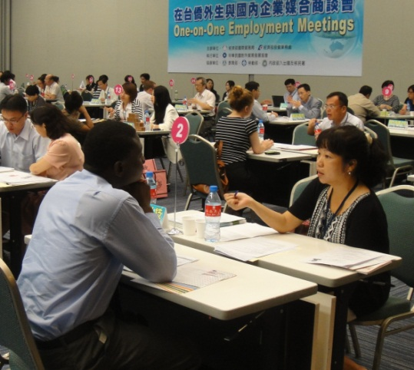人才是企業發展的核心、經營的資源，也是提升國際競爭力的關鍵。透過延攬國際化人才的帶動效應，有助臺灣將產業推向全球，與國際產業供應鏈充分接軌。有鑑於此，經濟部自2003年建置經濟部HiRecruit全球人才入口網，廣邀國內企業及海外人才登錄成為會員，透過媒合之平台，協助國內產、學、研各界延攬海外人才。

****我國產業向來以外銷出口為導向，但我國企業開拓海外市場時，常遇到語言不通或不熟悉當地商業習性及文化等障礙，為協助國內企業拓展海外市場，**本（2015）年4月至6月間**將在臺北、高雄、臺中、新竹及臺南共舉辦5場**「在臺僑外生與國內企業媒合商談會」**，提供在臺研讀之應屆畢業僑生、外籍生、外籍人士、華僑等具特殊語言背景之人才，與我國企業媒合之平台，運用其熟悉母國當地文化、商業環境及語言之背景，協助我商開拓海外市場。活動將以一對一商談面試之方式進行，全程免費，歡迎相關人才踴躍報名！

**報名網址「經濟部HiRecruit人才網」：**[***http://hirecruit.nat.gov.tw***](http://hirecruit.nat.gov.tw)

|  |  |  |
| --- | --- | --- |
| **2015年在臺僑外生與國內企業媒合商談會** | | |
| **日期** | **城市** | **地點** |
| 4月29日（三）  13:30-17:30 | 臺北 | 台北國際會議中心1樓 101會議室  （臺北市信義路5段1號1樓） |
| 5月8日（五）  13:30-17:00 | 高雄 | 外貿協會高雄辦事處502-503會議室  （高雄市苓雅區民權一路28號5樓） |
| 5月20日（三）  13:30-17:00 | 臺中 | 長榮桂冠酒店B2長榮廳  （臺中市臺灣大道二段666號B2） |
| 5月29日（五）  13:30-17:00 | 新竹 | 國賓飯店11樓竹萱廳  （新竹市中華路二段188號11樓） |
| 6月5日（五）  13:30-17:00 | 臺南 | 成功大學成大會館3F會議室  （臺南市東區大學路2號3樓） |